Hướng dẫn xem thông tin học phí
B1. Đăng nhập bằng tài khoản của sinh viên trên cổng thông tin của đào tạo: daotao.hup.edu.vn
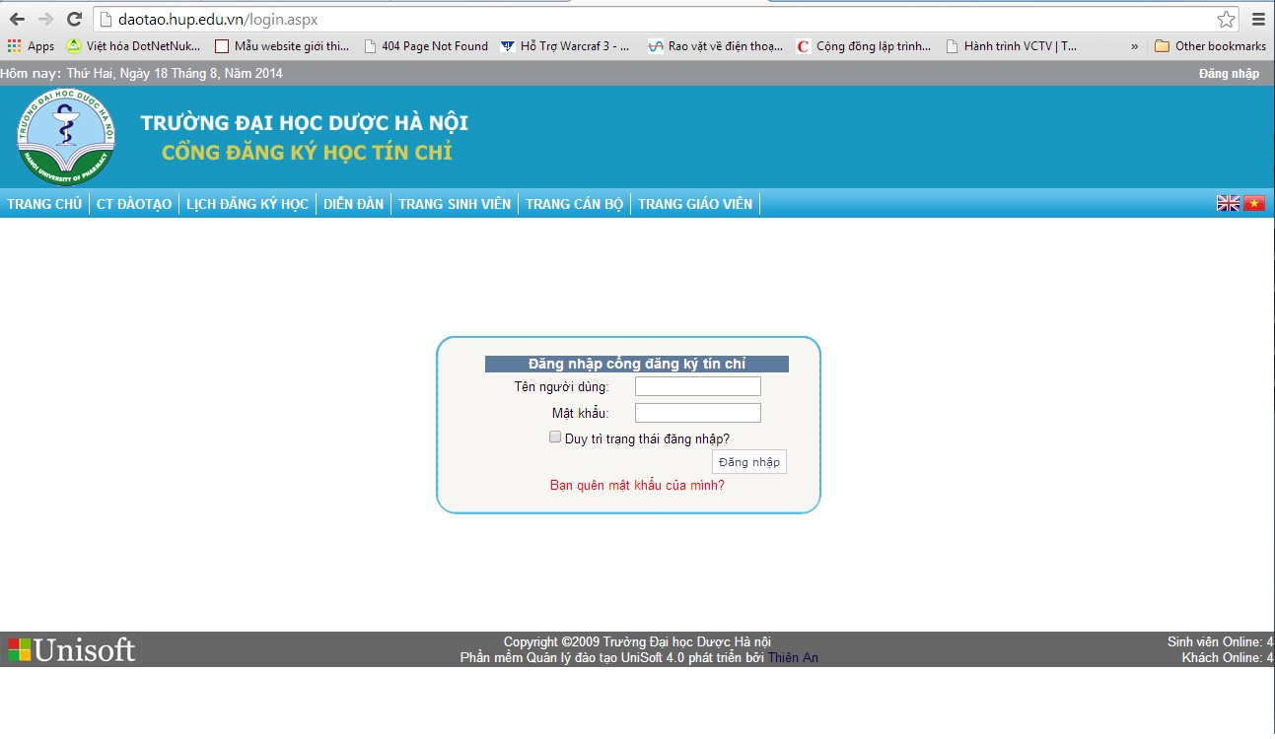
B2. Chọn trên thanh menu chọn “XEM THÊM” “XEM HỌC PHÍ”
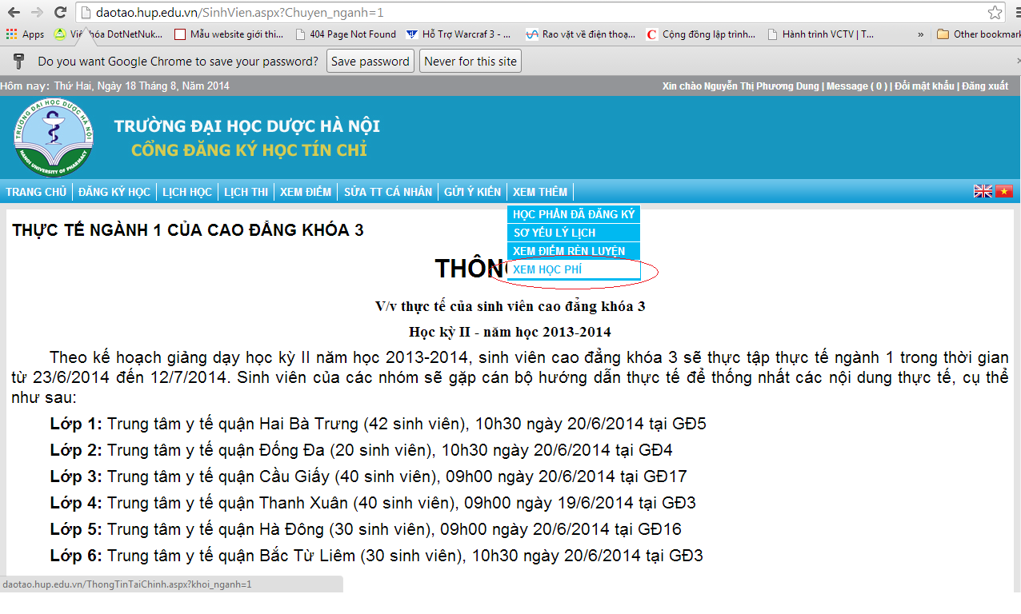

B3: Xem thông tin học phí
